TRABALHO DE IHC – KNOWLEDGE BASE
Daniel Roberto Allioti Pires ¹, Isabela Ilma Gonçalves ², Rondinelli Alves de Andrade³, Giuliano Araújo Bertoti⁴
^{1, 2, 3,4} Faculdade de Tecnologia de São José dos Campos
daniel.pires3@fatec.sp.gov.br, isabela.goncalves3@fatec.sp.gov.br, giuliano.bertoti@fatec.sp.gov.br

- Introdução

Atualmente a consulta sobre o que está sendo oferecido nos cursos de tecnologia nas faculdades públicas poderiam ter uma melhor interação humana.
Organizar as informações de forma mais resumida, com exemplos do que vai ser estudado em sala de aula, com horários, quem será o professor, quantidade de alunos.
Localização da Faculdade e respectivos horários de ônibus, explicitar a quantidade de vagas em seu estacionamento para veículos e motos.

- Metodologia e Materiais

Este projeto foi desenvolvido utilizando-se o padrão HTML5 em conjunto com Twitter Bootstrap para manter o mesmo responsivo. A linguagem Javascript foi utilizada para a API do GoogleMaps mostrando a localização da faculdade e os respectivos horários de ônibus.

- Resultados

Ao final da implementação obtivemos uma visualização responsiva e bem limpa, facilitando a navegação, encontrando de forma objetiva as informações relevantes para ingressantes ao curso.

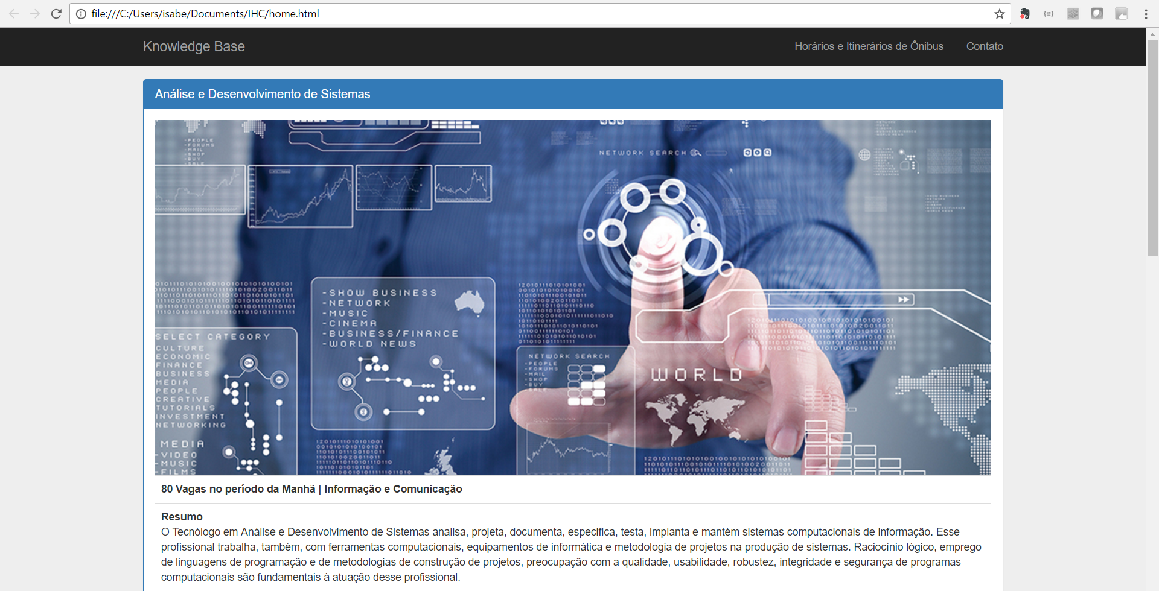
Figura 1 – Tela Inicial

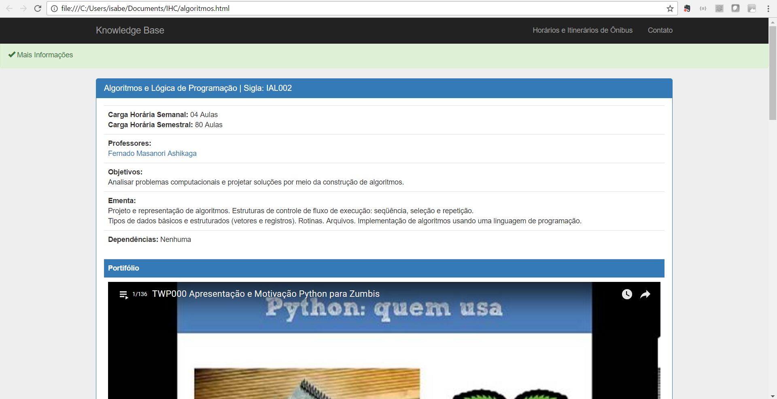
Figura 2 – Tela de Disciplina

- Conclusões

Os principais resultados deste trabalho foram alcançados, procurando melhorar a interação de informações, melhorar a interface do site, no momento de apresentar os respectivos cursos de tecnologia da FATEC.
Modernizando o layout, a busca de informação, usando ferramentas de HTML, CSS, usamos o editor sublime text para fazer a programação, atingindo resultados satisfatórios.

- Referências

[1] Lubbers, Peter & Salim, Frank, HTML5, APIs ponderosas para Desenvolvimento de Aplicações para Internet com mais recursos.2009
[2] Clark, Richard & Manian, Divya, Introdução ao HTML5 e CSS3, A Evolução da WEB, 2005
[3]Robson, Elisabeth & Freeman, Eric, Use a Cabeça! HTML e CSS.

Agradecimentos

À instituição FATEC – Faculdade de Tecnologia do Estado de São Paulo pela realização das medidas ou empréstimos de equipamentos e laboratório onde foi possível aplicar os conhecimentos.
Agradecemos também ao mestre professor Giuliano Bertotti pelo carinho e paciência nos momentos onde ouve dificuldade de aplicar as soluções necessárias para realização de um bom trabalho.

Link repositório do projeto:
<https://github.com/isabelailma/IHC>

